
Câmara Municipal de Sete Lagoas
Gabinete do Vereador João Evangelista

PEDIDO DE PROVIDÊNCIA_____/2017.

Exmo. Sr. Presidente,

O Vereador subscrevente, após ouvido o Plenário e cumpridos os trâmites regimentais, requer o envio de correspondência ao Exmo. Sr. Prefeito Municipal, Leone Maciel Fonseca, para que envide esforços no sentido de garantir policiamento militar permanente ou atuação da guarda municipal, na porta da Escola Municipal Professor Teixeira da Costa, localizada no Bairro Tamanduá.

JUSTIFICATIVA

O atendimento a este pedido serve ao enfrentamento dos problemas de segurança pública, que afetam as escolas de Sete Lagoas.
"Diante dessa realidade, pedimos o aumento do policiamento nos bairros, principalmente na saída das escolas, inibindo a violência, tornando a escola um lugar mais seguro e buscando diminuir as incidências de furtos, porte ilegal de armas, venda e consumo de substâncias ilícitas e ameaças com alunos, professores e funcionários.".
A população vive aos sobressaltos e anseia pela paz nas escolas.

Sala das Sessões, 02 de janeiro de 2017.

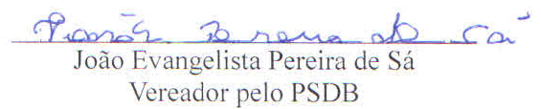

________________________________________________________________________
Av. Getúlio Vargas, 111 - 4º andar - sala 410 - Centro - Sete Lagoas - MG – CEP - 35700-046 - Fone: 3779-6319 joaoevangelistasa@hotmail.com

